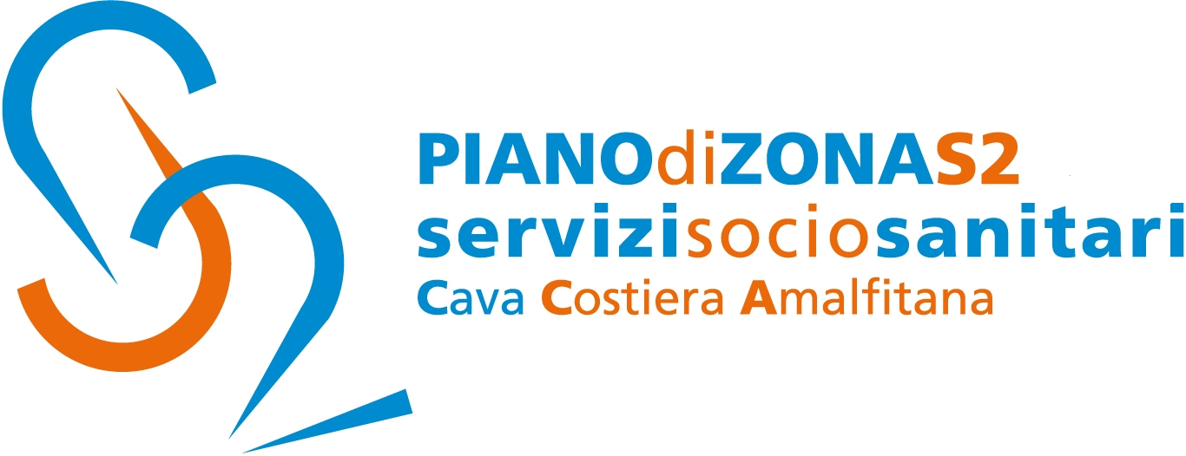

Comunicato Stampa 3 maggio 2019

Cava de’Tirreni: Asilo comunale di via Carillo,
progetto di prevenzione delle malattie allergiche respiratorie
ed asma infantile “Il mio respiro…la mia vita”.

Martedì 7 maggio prossimo, presso l’Asilo comunale di Cava de’Tirreni avrà inizio il progetto di prevenzione delle malattie allergiche respiratorie ed asma infantile intitolato “Il mio respiro…la mia vita”.
L’iniziativa interessa 15 bambini che compiono tre anni di età nel primo semestre 2019. Il progetto sarà a cura del dr. Francesco Califano medico pediatra, già responsabile UOMI del Distretto sanitario n°63 Cava costa d’Amalfi coadiuvato dalla dottoressa Marina Bisogno, psicologa.
Il progetto è rivolto agli educatori ed al personale dell’Asilo comunale ed ai genitori degli alunni. Obiettivo è quello di sensibilizzare sul tema un numero crescente di cittadini, soprattutto genitori di bambini potenzialmente allergici.
Questo allo scopo di favorire una maggiore conoscenze delle problematiche e fornire strumenti adeguati ad affrontare in tempi utili e tempestivi le patologie e prevenirne le complicanze.
Il progetto è strutturato su un mini corso rivolto ad educatori, personale in genere, genitori; l’esecuzione di prick test ai bamibini nel target previsto, cioè di un esame diagnostico che serve per individuare le cause di un’allergia respiratoria o di un’allergia ad alimenti; elaborazione e divulgazione dei risultati raggiunti.
Il primo incontro sarà di carattere tecnico-didattico mentre i tre successivi, che si svolgeranno il 14, 21 e 29 maggio interesseranno cinque bambini per ogni incontro per lo svolgimento del test diagnostico.
Con preghiera della massima diffusione, si inviano cordiali saluti.
Addetto alla comunicazione
Silvia Lamberti

